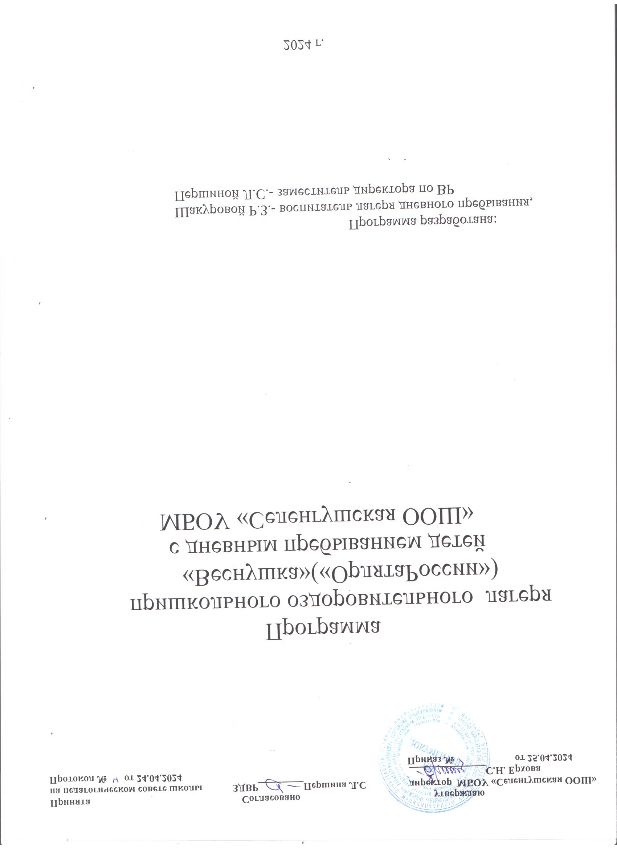

СОДЕРЖАНИЕ
СОДЕРЖАНИЕ...........................................................................................................2
- Информационная карта программы......................................................................4
- Пояснительная записка ..........................................................................................7
- Цели и задачи..........................................................................................................9
- Срок реализации программы и участники смены................................................9
- Основное содержание программы ......................................................................10
1. Личностное развитие: здоровый образ жизни ...................................................10
- Организация активного досуга.......................................................................10
- Организация кружковой деятельности..........................................................10
  - Военно-патриотическое направление (Работа по патриотическому воспитанию)..........................................................................................................11
- Гражданская активность(волонтерство).............................................................11
- Информационно-медийное направление............................................................11
- Модель смены «Орлята России, это МЫ!»........................................................12
- Этапы реализации программы.............................................................................12
- План мероприятий (план-сетка) лагеря (Приложение № 2).............................13
- Критерии эффективности программы ................................................................13 10.Ожидаемые результаты.......................................................................................13 Приложение № 1.......................................................................................................15 Анкета на открытие лагеря.....................................................................................21
- Информационная карта программы

Полное название программы | Программа профильной смены лагеря дневного пребывания «Живем и развиваемся вместе с РДДМ» Направление - прикладное творчество.
Цель программы | Создание системы мероприятий, обеспечивающих полноценный отдых и творческое развитие детей, направленных на сохранение и укрепление физического, эмоционального и психологического здоровья ребенка, развитие личности, развитие художественного вкуса и творческих способностей через включение каждого в разнообразную общественно-значимую и личностно- ориентированную деятельность по направлениям РДДМ
Основные задачи программы | Обеспечить комплекс условий, способствующих сохранению и укреплению здоровья.  Организовать реализацию основных направлений деятельности «Российского движения детей и молодежи» в рамках летнего лагеря через проведение работы с детьми, сочетающей развитие и воспитание ребят с оздоровительным отдыхом.  Создать условия для самореализации детей в различных видах деятельности посредством вовлечения их в работу по направлениям РДДМ.  Формирование у ребят навыков коммуникативных компетенций в межкультурной коммуникации посредством медиаобразования.  Проведение работы по привитию ЗОЖ, оздоровлению детей, по профилактике заболеваний и по профилактике детской безнадзорности в каникулярное время.  Организация сотрудничества детей и взрослых на основе самоуправления.  Развитие и укрепление взаимосвязей школы, семьи, общественности, учреждений дополнительного образования детей, культуры в организации каникулярного отдыха, занятости детей и подростков.
Принципы программы | Принцип гуманизма – отношение к каждому ребенку как самоценности.  Принцип духовности – формирование у детей и подростков гуманистических духовных ориентаций,
потребностей к присвоению общечеловеческих ценностей.
Принцип учёта динамики состояния здоровья в физическом, психоэмоциональном, социальном аспектах. Принцип толерантности – терпимости к мнению других людей, к инакомыслию и другим культурам, другому образу жизни.
Кадровые условия: | Начальник лагеря, воспитатели, медицинский работник, советник директора по ВР и взаимодействию с ДО.
Условия реализации | Лагерь организуется на базе МБОУ «Средняя общеобразовательная школа № 2 г. Юрги ». Выполнение программы смены обеспечиваются материально-техническими средствами (спортивная и игровая площадки, спортивный зал, спортивный инвентарь, технические средства, игровые комнаты, медицинский кабинет).
Краткое содержание программы | Программа состоит из общелагерных и отрядных мероприятий. Это конкурсы, викторины, тематические праздники (День защиты детей, Всемирный день окр. среды, Пушкинский день, Международный день друзей, День России, День воды)спортивные соревнования и игры, выставки рисунков и поделок. С целью профилактики травматизма и правонарушений проводятся ролевые игры и беседы. Все мероприятия между собой соединяет путешествие в страну «Орлята России» и ребята каждого из двух отрядов получают ежедневно задания и выполняя их, а так же участвуя в мероприятиях по трекам , как итог наносят на свою карту путешествий свои эмоции, знания и др. (Приложение №  3). Итогом смены является единая карта, как символ единства счастливого детства с  «Орлятами России».
Ожидаемый результат | - сохранение и укрепление здоровья детей  -формирование у ребят навыков общения и толерантности  -формирование коммуникативных умений, основы правильного поведения, общения, культуры, досуга.  - привитие навыков здорового образа жизни  - развитие творческих способностей  - воспитание патриота своей Родины
Автор- составитель | Першина Л.С. Шакурова Р.З
Сроки реализации | С 1 июня по 26 июня 2024 Смена 21 день
Целевая аудитория | Учащиеся 1- 6 классов в возрасте 7-12 лет
ФИО начальника лагеря | Першина Л.С
- Пояснительная записка
Организация школьных оздоровительных лагерей одна из интереснейших и важнейших форм работы со школьниками в летний период. Лагерь выполняет очень важную миссию оздоровления и воспитания детей. В условиях летнего пришкольного лагеря, отдых детей уникален с точки зрения организации самостоятельной жизнедеятельности личности в свободное время. Именно в пришкольном лагере ребенок заполняет свое свободное время полезными делами.
Лагерь – это сфера активного отдыха, разнообразная общественно значимая досуговая деятельность, отличная от типовой назидательной, дидактической, словесной школьной деятельности.
Детские оздоровительные лагеря являются частью социальной среды, в которой дети реализуют свои возможности, потребности в индивидуальной, физической и социальной компенсации в свободное время. Летний лагерь является, с одной стороны, формой организации свободного времени детей разного возраста, пола и уровня развития, с другой – пространством для оздоровления, развития художественного, технического, социального творчества.
Ежегодно для учащихся проводится оздоровительная смена в лагере дневного пребывания на базе начальной школы. Каждый взрослый мечтает быть здоровым. Дети, к сожалению, не думают об этом. Мы обязаны помочь ребенку осознать, что нет ничего прекраснее здоровья. “Здоровому каждый день – праздник”, – гласит восточная мудрость.
Центром воспитательной работы лагеря является ребенок и его стремление к реализации. Пребывание здесь для каждого ребенка – время получения новых знаний, приобретения навыков и жизненного опыта. Это возможно благодаря продуманной организованной системе планирования лагерной смены. Детям предоставлена свобода в определении содержания их отдыха.
Во время летних каникул происходит разрядка накопившейся за учебный год напряженности, восстановление израсходованных сил, здоровья, развитие творческого потенциала. Эти функции выполняет летний лагерь с дневным пребыванием детей.
Разработка данной программы организации летнего каникулярного отдыха, оздоровления и занятости детей была вызвана:
- повышением спроса родителей и детей на организованный отдых школьников;
- необходимостью упорядочить сложившуюся систему перспективного планирования;
- обеспечением преемственности в работе лагеря предыдущих лет;
- модернизацией старых форм работы и введением новых;
- необходимостью использования богатого творческого потенциала детей и педагогов в реализации цели и задач программы.
Данная программа по своей направленности является комплексной, т. е. включает в себя разноплановую деятельность, объединяет различные направления оздоровления, отдыха и воспитания детей в условиях оздоровительного лагеря.
- Цели и задачи
Цель программы – создание системы мероприятий, обеспечивающих полноценный отдых и творческое развитие детей, направленных на сохранение и укрепление физического, эмоционального и психологического здоровья ребенка, развитие личности, развитие художественного вкуса и творческих способностей детей в летний период через включение каждого в разнообразную общественно-значимую и личностно-ориентированную деятельность по направлениям Российского Движения Детей и Молодежи.
Задачи программы:
- Обеспечить комплекс условий, способствующих сохранению и
укреплению здоровья.
- Организовать реализацию основных направлений деятельности «Российского движения детей и молодежи» в рамках летнего лагеря через проведение работы с детьми, сочетающей развитие и воспитание ребят с оздоровительным отдыхом.
- Создать условия для самореализации детей в различных видах деятельности посредством вовлечения их в работу по направлениям РДДМ и в частности вовлечение в проект «Орлята».
- Формирование у ребят навыков коммуникативных компетенций в межкультурной коммуникации посредством медиаобразования.
- Проведение работы по привитию ЗОЖ, оздоровлению детей, по профилактике заболеваний и по профилактике детской безнадзорности в каникулярное время.
- Развитие и укрепление взаимосвязей школы, семьи, общественности, учреждений дополнительного образования детей, культуры в организации каникулярного отдыха, занятости детей и подростков.
- Срок реализации программы и участники смены
По продолжительности программа является краткосрочной, реализуется в течение одной профильной смены (21 день).
Основной состав профильной смены – это учащиеся в возрасте 7-12 лет. Материально-технические условия:
- спортивный зал, площадка;
- школьная библиотека;
- столовая;
- кабинеты;
- художественные средства, игры настольные;
- хозяйственный инвентарь;
- канцелярские принадлежности, краски, карандаши и специальная бумага;
- компьютер с выходом в интернет, принтер, мультимедийный проектор.
- Основное содержание программы
Основные направления работы детского оздоровительного лагеря простроены через реализацию акций и проектов, направлений Российского Движения Детей и Молодежи (привлечение детей в проект «Орлята»(Приложение № 1)
- Личностное развитие: здоровый образ жизни (Спортивно-оздоровительная работа)
Цель: сохранение и укрепление здоровья детей.
Спортивно-оздоровительная работа включает в себя использование современных методов оздоровления и средств массовой физической культуры, соблюдение режима дня, витаминизацию детей и т.д.
Мероприятия: ежедневная утренняя гимнастика различной тематики, спортивные игры, эстафеты и соревнования, спортивные праздники, осмотр детей мед. работником, организация здорового питания детей, знакомство детей с треком «Орлята – Спортсмены».
- Личностное развитие: творческое развитие
- Организация активного досуга
Цель: организация содержательной досуговой деятельности детей, развитие эстетического вкуса и коммуникативной культуры.
Формы работы:
Тематические конкурсы рисунков, коллективные творческие проекты, оформление отрядных уголков, театрализованные представления, конкурсные программы. Получение новых знаний при подготовке к
мероприятиям различной направленности (викторины, конкурсы) приводит к обогащению мировоззрения ребенка, что, в свою очередь, сказывается на изменении личностного поведения каждого члена коллектива.
- Организация кружковой деятельности
Цель: расширение кругозора, развитие познавательных интересов и творческих способностей детей.
Для достижения этой цели мы проводим в лагере кружок «Могу сам!» - руководитель Самойлова И.А и кружок «Юный художник» - руководитель Тюкина Н.В.. Задачи кружков: развивать внимание, память, воображение, мелкую моторику рук, глазомер, а также художественный вкус, фантазию и творческие способности, стимулировать творческую деятельность одаренных детей, научить различным приемам в работе с красками, восковыми карандашами, различными видами бумага, развитие технического
творчества и критического мышления
- Военно-патриотическое направление
(Работа по патриотическому воспитанию)
Цель: формирование гармоничной личности, обладающей качествами гражданина – патриота своей Родины.
Знакомство с историей Отечества, региона, города; пропаганда и привитие любви и уважения к своей стране, государственным символам России и силовых структур; знакомство с правилами поведения в чрезвычайных ситуациях. Воспитание гордости за принадлежность к Российскому государству, к Российскому движению школьников; воспитание уважения к истории России, ее памятным событиям, к ее армии и флоту; обучение грамотным действиям в случае возникновения опасной или чрезвычайной ситуации с целью сохранения жизни и здоровья
Формы работы: конкурс рисунков на тему «Мы - патриоты своей страны», просмотр патриотического фильма о войне. Знакомство детей с военно - патриотическим направлением РДДМ через акции и проекты, а так же с направлениями ВПН в РФ «Юнармия», «Юные инспектора движения» и пр.
- Профилактические мероприятия и мероприятия по предупреждению чрезвычайных ситуаций и охране жизни детей в осенний период. Инструктажи для детей: «Правила поведения в лагере», «Техника безопасности при поездке в общественном транспорте», «Правила поведения в общественных местах».
Инструктаж по основам безопасности жизнедеятельности: «Правила поведения и безопасности человека на водоемах в осенне - зимний период» , «Инструктаж по ПДД, ППБ»
5.Гражданская активность(волонтерство)
Духовно-нравственное и экологическое воспитание школьников; знакомство со способами оказания помощи больным и пожилым людям, людям, оказавшимся в трудной жизненной ситуации; охрана окружающей среды.
6. Информационно-медийное направление
Анализ и понимание своих информационных потребностей; формирование умения осуществлять поиск источников информации; знакомство со способами хранения и передачи информации. Формирование умения работать с предлагаемой информацией, анализировать ее качество; формирование умения представлять собственную информацию, писать новостные заметки и статьи; получение опыта работы в школьном пресс- центре, издании школьной газеты; обучение безопасному общению в социальных сетях
- Модель смены «Орлята России, это МЫ!» Таблица №1 «Модель смены»

1 этап | 2 этап | 3 этап | 4 этап | 5 этап
Организационн  ый период смены | Основной период смены |  |  | Итоговый период смены
Старт смены. Ввод в игровой сюжет | Реализа ци я игровог о сюжета | Подготовка  и реализация коллективнотво рч еского  дел  а (праздника | Выход  и з игрового сюжета | Подведение итогов  смен ы. Перспективы на следующий учебный
Реализация целей и задач смены осуществляется с помощью игровой модели составления карты открытий , карты сокровищ «Орлята России, это мы!». Мероприятия смены направленные на знакомство детей с направлениями Российского Движения Детей и Молодежи, и проектом «Орлята России» (Приложение № 1 и Приложение № 2.)
- Этапы реализации программы
- Подготовительный этап – за два месяца до открытия лагеря начинается подготовка к осеннему сезону. Деятельностью этого этапа является:
- проведение совещаний при директоре и зам. директоре по УВР по подготовке школы к летнему сезону;
- издание приказа по школе о проведении осенней кампании;
- разработка программы деятельности лагеря;
- подготовка методического материала для работников лагеря;
- отбор кадров для работы в лагере;
- составление необходимой документации для деятельности лагеря (план-
сетка, положение, должностные инструкции и др.);
- Организационный этап смены (первый день смены) – время адаптации, процесс знакомства ребенка с новым окружением, с предстоящей деятельностью:
  - встреча детей, проведение диагностики по выявлению лидерских, организаторских и творческих способностей (Приложение № 4. Анкеты).
  - формирование органов самоуправления
  - оформление отрядных уголков
- Основной этап смены – реализация основной идеи смены, вовлечение детей и подростков в различные виды коллективно-творческих дел, работа творческой мастерской «Юный художник», включение в деятельность РДДМ школьников, погружение в игровую модель смены «Орлята России, это МЫ!».
- Заключительный этап смены (последний день смены) – время подведения итогов и самоанализа ребенка, создание итогового коллективного творческого проекта.
- План мероприятий (план-сетка) лагеря (Приложение № 2)
- Критерии эффективности программы
Для того, чтобы программа заработала, нужно создать такие условия, чтобы каждый участник процесса (взрослые и дети) нашел свое место, с удовольствием относился к обязанностям и поручениям, с радостью участвовал в предложенных мероприятиях. Для выполнения этих условий разработаны следующие критерии эффективности:
Таблица № 2 Критерии и показатели эффективности
Критерии эффективности | Показатель эффективности
Постановка реальных целей и планирование результатов программы | Достижение поставленной цели, выполнение задач программы
Заинтересованность педагогов и детей в реализации программы, благоприятный психологический климат | Подведение итогов после мероприятия и в конце рабочего дня на линейке. Поощрение всех учащихся
Удовлетворенность детей и взрослых предложенными формами работы | Анкетирование учащихся, родителей и педагогов по информационной культуре и удовлетворенности лагерной смены
Творческое сотрудничество взрослых и детей | Участие взрослых и детей в мероприятиях
Развитие личности ребенка | Участие воспитанников в обще лагерных мероприятиях.
 | Награждение каждого воспитанника в течение и в конце лагерной смены
Укрепление здоровья и привитие навыков здорового образа жизни | Наблюдение за здоровьем детей в течение лагерной смены медицинским работником, анализ результатов
- Ожидаемые результаты
- Укрепление физических и психологических сил детей и подростков, развитие лидерских и организаторских качеств, приобретение новых знаний, развитие творческих способностей, детской самостоятельности и
самодеятельности.
- Получение участниками смены умений и навыков различных приемов работы правополушарного рисования.
- Улучшение коммуникативной способности и приобретение навыков работы в коллективе.
Приложение № 1
Направления и виды деятельности. Материалы для наглядного оформления смены
Для реализации программы разработан механизм, который представлен в виде следующих направлений РДДМ, который так же отражен в треках проекта «Орлята России»:
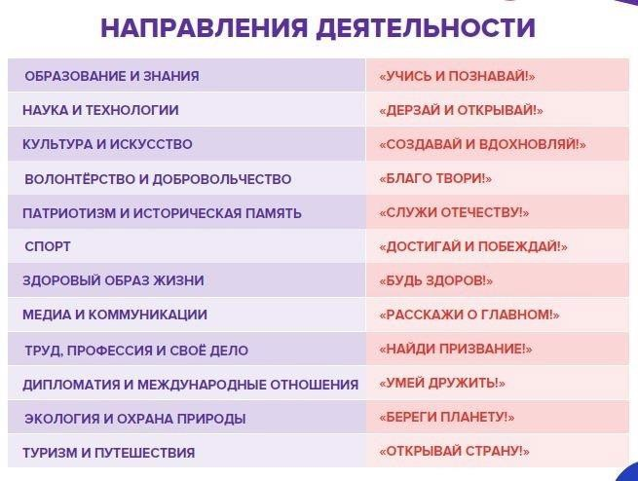
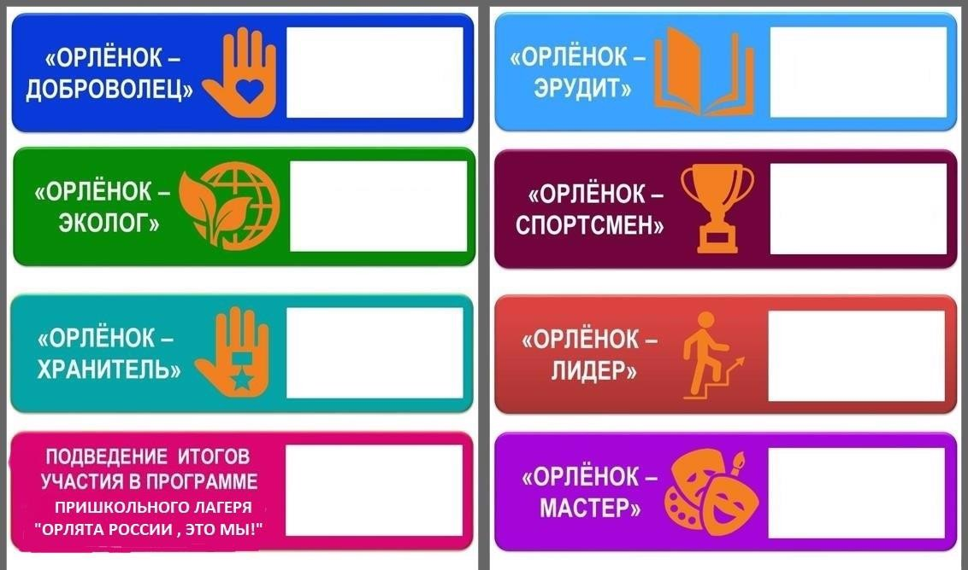
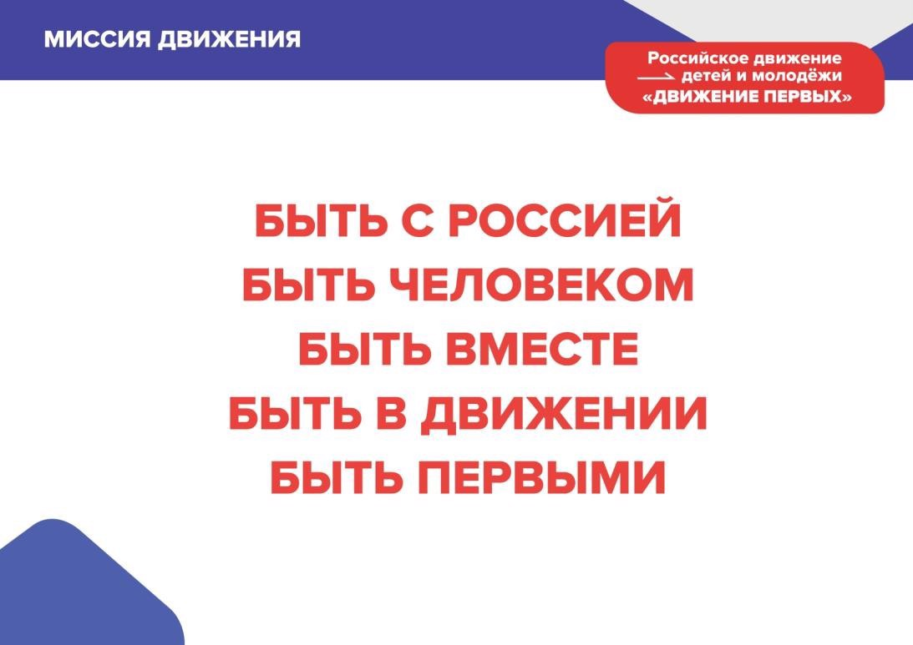

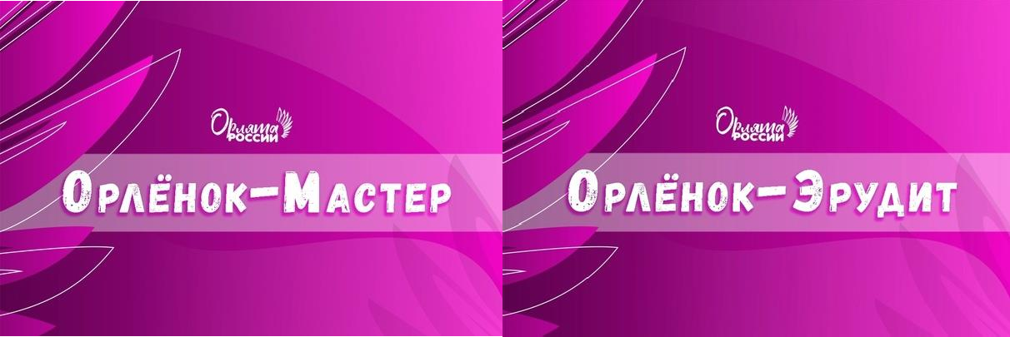

Приложение № 2
План-сетка смены пришкольного лагеря

1 день | 2 день | 3 день | 4 день | 5 день | 6 день | 7 день | 8 день
Организационный период смены. Формирование отряда  Игровой час «Играю я  – играют друзья»  Общий  сбор  участни  ков  «Здравствуй, лагерь» | Погружение в игровой сюжет смены  Тематический час «Открывая страницы интересной книги»  Творческая встреча орлят «Знакомьтесь, это – мы!» | Тематический день «Национальные игрыи забавы»  Время отрядного творчества «Мы – Орлята!»  Игровая программа «Мы – одна команда!» | Тематический день  «Устное народное творчество»  Конкурс знатоков «Ларец народной мудрости»  Театральный час «Там на неведомых дорожках» | Тематический день «Национальные и  народные танцы»  Танцевальный час «В ритмах детства»  Танцевальная программа «Танцуем вместе!» | Тематический день «Великие изобретения и открытия»  Научно- познавательные встречи «Мир науки вокруг меня»  Конкурсная программа «Эврика!» | Тематический день «Природное богатство и полезные ископаемые»  Экскурсия в природу  «Кладовая природы»  Экологический час «Создание экологического постера и его защита» | Тематический день «Прикладное творчество и народные ремёсла»  Мастер-классы «Умелые ручки»  Игра по станциям  «Твори! Выдумывай! Пробуй!»
9 день | 10 день | 11 день | 12 день | 13 день | 14 день | 15 день | 16
Тематический день «Национальная кухня»  Настольная игра «Экспедиция вкусов»  Костюмирова нное кулинарное шоу «Шкатулка рецептов» | Тематический день «Открытые  тайны великой страны»  Тематический час «Открываем Россию» Телемост «Содружество орлятРоссии» Праздн  ичная  танцева  льная  програ  мма  «В кругу друзей» | Тематический день  «Я и моя семьЯ»  Творческая мастерская «Подарок своей семье»  Гостиная династий «Ими гордится Россия» | Тематический день  «Я и мои друзьЯ»  Большая командная игра «Физкульт- УРА!»  Время  отрядного творчества и общийсбор участников  «От идеи – к делу!» | Тематический день «Я и моя РоссиЯ»  Подготовка к празднику «Создаём праздник вместе»  Праздничный калейдоскоп  «По страницам нашей книги» | . Тематический день «Национальные и народные танцы народов России»  1 Танцевальная зарядка.  - Минутка здоровья «Друзья Мойдодыра».  - Чтение книги А. П. Гайдара «Тимур и его команда». 4. Танцевальная программа «Танцуем вместе!» (Знакомство детей с национальными танцами России). | . Тематический день «Национальные и народные танцы Республики Татарстан  Утренняя зарядка.  - Минутка здоровья «Правильное питание»  - Игры на свежем воздухе.  - Разучивание движений танцевального флешмоба «В ритмах детства». | Тематический день «Природное богатство и полезные ископаемые» 1Утренняя зарядка.  2. Минутка здоровья «Первая помощь при ожогах».  Создание экологического постера и его защита.  Игры на свежем воздухе.
17 день | 18 день | 19день | 20день | 21 день

Тематический день «Прикладное творчество и народные ремёсла»  . Утренняя зарядка.  - Минутка здоровья «Осанка – основа красивой походки».  - Игра по станциям «Твори! Выдумывай! Пробуй | Тематический день  «Национальная кухня России»  Утренняя зарядка.  - Минутка здоровья «Берегите глаза».  - Беседа «Будь осторожен, избегай травм» (медицинская помощь при ушибах).  - «Витамины – залог здоровья» | Тематический день «Я и моя РоссиЯ»  - Утренняя зарядка.  - Беседа «Мой четвероногий друг».  - Праздничный калейдоскоп «По страницам нашей  книги» | Тематический день «Я и мои друзьЯ»  - Утренняя зарядка.  - Минутка здоровья  «Закаливание».  - Большая  командная игра «Физкульт-УРА!» | Итоговый период смены.  Выход из игрового сюжета  Итоговый сбор участников «Нас ждут новые открытия!»  Линейка закрытия смены «Орлят России»

Приложение № 3 «Анкетирование»
Анкета на открытие лагеря
Дорогой друг! Мы предлагаем тебе ответить на вопросы анкеты.
- Чего больше ты ждешь от пребывания в пришкольном лагере “Непоседы”, в профильной смене «Орлята России, это МЫ!»?( выбери не более 3-х ответов и обведи кружочком соответствующие номера ) : 1.Подружиться с ребятами, найти друзей.
2.Приобрести новые знания, умения в области твоих интересов.
3.Научиться влиять на людей, самостоятельно организовать различные дела. 4.Укрепить свое здоровье, улучшить физическую подготовку.
5.Выявить свои возможности, лучше узнать и понять себя.
6.Поделиться опытом деятельности своей детской организации, узнать о других.
7.Просто отдохнуть, весело провести время.
- Отметь, пожалуйста, те качества, которые по твоему мнению очень
важны для людей (не более 6):
- Любознательнос 4. Доброта 7. Трудолюбие 10. Честолюбие ть 5. Смелость 8. Инициативнос 11. Милосердие
- Честность 6. Дисциплинированно ть 12. Требовательно
- Предприимчивос сть 9. Справедливост сть к себе
ть ь
- Как ты относишься к спорту (обведи цифру, соответствующую ответу)
- Постоянно тренируюсь, участвую в соревнованиях (впиши виды спорта)
- Занимаюсь на досуге, но постоянно не тренируюсь (впиши виды спорта)
- Спортом интересуюсь только как зритель, болельщик
- Спорт меня не увлекает
- Как ты относишься к искусству, творчеству (обведи цифру, соответствующую ответу)
- Посещаю (окончил) специальную школу, студию, кружок, впиши что
- Занимаюсь самостоятельно следующими видами искусства
- Искусство меня интересует только как зрителя, слушателя
- Искусство меня мало интересует
- Как ты оцениваешь свое здоровье (обведи цифру соответствующую ответу) 1.Чувствую себя совершенно здоровым
2.Здоровье в целом хорошее, но хотелось бы быть более крепким 3.Здоровье иногда “хромает”, хотя болезненным себя не ощущаю
4.К сожалению, здоровьем похвалиться не могу, болею довольно часто
- Что из перечисленного удается тебе без особых затруднений (отметь кружком соответствующую цифру, возможно несколько
ответов)
- Познакомиться с новыми людьми, вступить с ними в разговор
- Найти интересное для себя дело без помощи других
- Организовать других ребят для выполнения какого-либо дела, занятия
- Справится с возникающими в жизни сложностями
- Довести задуманное дело до конца
- Прийти другим на помощь в случае необходимости
- Отказаться от удовольствия, если это приносит вред моему здоровью и волнует моих родителей и близких
- Выступить с каким-либо предложением
- Самостоятельно решать вопрос, актуальный для класса, школы, организации
- Твой возраст (впиши число полных лет), дата рождения (число, месяц, год), знак Зодиака
VIII. Фамилия, имя
VIX. Что означают буквы РДДМ:
- Я не знаю
  - Российское детское движение
  - «Российское Движение Школьников»
Х. Хотел бы ты познакомится с направлениями и возможностями РДДМ
1. Думаю, да 2. Очень хочу 3. Пока не знаю
Анкета на закрытие лагеря
АНКЕТА “ДОПИШИ ПРЕДЛОЖЕНИЕ”
- Самое яркое впечатление за эти дни у меня
- Из проведенных дел, мероприятий мне больше всего понравилось
- Больше всего меня радует
- Больше всего я разочаровался в
- О тех людях, которые меня окружают, я могу сказать
- Хочу предупредить, что мне не нравится когда
- Я буду рад, если
- Для своего отряда я хочу предложить
- Если бы я был вожатым, то я
ну, а если начальником смены, то
10.Что нового я узнал для себя о проекте
«Орлята России»
- Я принимал участие в акциях РДДМ и Днях Единых Действий, больше всего мне понравились (перечисли какие акции и мероприятия особенно понравились и чем)
- РДДМ(Российское движение детей и молодежи) для меня это(можно выбрать
несколько вариантов ответа):
- Веселая игра;
- Много друзей и единомышленников;
- Возможность проявить себя в любимом деле;
- Я пока не понял(а);
- Другое
- Больше всего мне понравился трек «Орлята России»:
Потому что я люблю
Электронные ресурсы
- http://дниединыхдействий.рф/
- https://будьвдвижении.рф/
- https://yunarmy.ru/
- Трек «Орленок -Лидер» https://drive.google.com/drive/folders/1ERskT2r7- wRRAVTS98CsqWyhNg8jFcTx
- Трек «Орленок – Мастер» https://drive.google.com/drive/folders/1nvJmlQlif1giyQKlMGXLKTn uE5hQDSiq
- Трек «Орленок – Хранитель» https://drive.google.com/drive/folders/1L3FAj99cdp00rFg0BW_0Sn YsS9_Ue-C-
- Трек «Орленок – Спортсмен» https://drive.google.com/drive/folders/1yjAqdZGK- AVWnOnyxa6GdomwH4U9DxUc
- Трек «Орленок – ЭРУДИТ» https://drive.google.com/drive/folders/1DjSFA35LFj7ATAAeRfQnFum b4r8pAc6w

